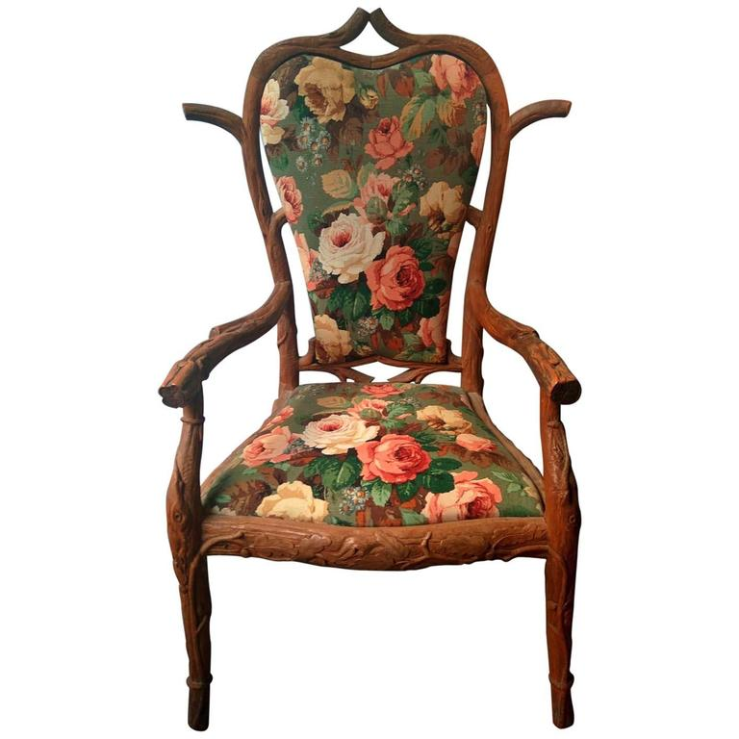
Fauteuil en bois sculpté

Europe du Nord
Début du XXème siècle
Bois sculpté et ornements en bois découpé
H. 110 cm x H. d’assise 34 cm x L.74 cm x Pr. 58 cm x Pr. d’assise 50 cm

Ce fauteuil élégant présente des sculptures sur bois sur ses pieds, son tour d’assise, ses bras et son dossier. Les motifs sculptés dans le bois représentent des nœuds de tronc d’arbres et de fausses branches coupées saillent des accoudoirs et du dossier. Des éléments de décoration en bois découpés ont été collés sur le tour de l’assise et sur les pieds. Ils imitent des rinceaux ornés de feuilles de chêne et de glands. La tapisserie qui couvre l’assise et le dossier a été refaite : elle représente actuellement des roses crème sur fond vert.

Le goût pour la Nature, l’Art Nouveau végétal

Ce fauteuil s’inscrit dans le style de l’Art Nouveau, courant d’art décoratif et d’architecture qui se développe entre 1890 et 1910 en Europe. On distingue l’Art Nouveau végétal, dont le registre iconographique en courbe s’inspire des motifs de la flore champêtre et aquatique, et l’Art Nouveau rationaliste, où l’esthétique se fait plus géométrique et minimaliste afin de privilégier la fonction utilitaire de l’objet.
Ce fauteuil s’insère clairement dans le courant de l’Art Nouveau végétal. Les artistes de ce style souhaitent la fusion du meuble utilitaire et de l’objet d’art : ainsi le décor n’est pas ajouté mais s’intègre à la structure. C’est particulièrement vrai dans le cas de ce fauteuil : non seulement la structure est sculpté de manière à rappeler des troncs noueux couverts de rinceaux, mais la matière même dans laquelle le fauteuil est sculpté, le bois, est la matière naturelle qui compose un tronc d’arbre. La décoration vient donc faire écho à la matière utilitaire que l’on emploie pour fabriquer le fauteuil. Si la tapisserie n’est pas d’origine, elle reprend toutefois un décor végétal de roses qui vient faire écho à la structure du fauteuil.

